เฮือนแม่คําแปง
แม่คำแปงเกิดที่เมืองน่าน เมื่อ 100 ปีมาแล้ว เป็นลูกพ่อค้าช้างชาวพม่า(บางสายบอกว่าเป็นกะเหรี่ยงจากปางมะพ่า บางสายก็บอกว่าเป็นไทยใหญ่) ผสมกับแม่หญิงจากฝั่งลาว แม่คำแปงแต่งงานกับคุณพ่ออรรถ อภิสุข เป็นคนท่าเรืออยุธยา
คุณพ่ออรรถ มาอยู่เมืองน่าน เพื่อปราบปรามไข้มาเลเรีย ตามราชการกระทรวงสาธารณสุข คุณพ่อตระเวณไปทั่วเมืองน่านที่เป็นป่าเขา แต่ครั้งโน้น พ่นดีดีทีตามบ้านทุกหลังคาในจังหวัดน่าน จับยุงในป่าไปวิจัยหาเชื้อมาเลเรีย และรักษาชาวบ้านที่เจ็บไข้ได้ป่วย ชาวบ้านรู้จัก หมออรรถ กันทั้งนั้น ตำนานหมออรรถเล่าขานกันมาจนบัดนี้ ในหลายที่หลายแห่ง
ที่บ้านน้ำครกแห่งนี้ หมออรรถ กับเพื่อนหลายคนทั้งที่เป็นคนบ้านน้ำครก และข้าราชการ ช่วยกันพัฒนาสวนส้มขึ้นเป็นแห่งแรก ๆ ในจังหวัดน่าน ความสัมพันธ์ของคุณพ่อกับชาวบ้านน้ำครก มีมายาวนานแต่ครั้งกระนั้น
ที่ดินแห่งนี้ คุณพ่ออรรถ บอกว่ามีต้นละใยเก่าแก่หลายต้น อายุเกือบ 50 ปี ตอนนี้เหลืออยู่เพียง 2-3 ต้น เพราะคนรุ่นเราดูแลต้นไม้ไม่ค่อยเป็น แต่ผมตั้งใจจะเก็บลำไยสีชมพูเก่าแก่เหล่านี้ไว้ ให้นานที่สุด
คนรุ่นผมเป็นคนรุ่นแรก ๆที่ได้เห็นรถโดยสาร ที่พาคน หมู ไก่ ข้ามภูเขาไปจังหวัดแพร่ หมออรรถมีรถจิ๊ปวิลลี่ คันเล็ก ๆ ขับไปแพร่คราหนึ่งใช้เวลา ครึ่งค่อนวัน
น้อย จันทวิภา อภิสุข มาอยู่กับผมที่จังหวัดน่านตั้งแต่ปี 2514 หลังจากนั้นเราก็เดินทางไปเรียนต่อต่างประเทศ และไปทำงานที่กรุงเทพ มาจนทุกวันนี้ น้อยก่อตั้งมูลนิธิเอ็มพาวเวอร์ เมื่อปี 2528 ที่เรียกร้องสิทธิแรงงานให้กับพนักงานบริการในประเทศไทย และน้อยเป็นคนรักเสื้อผ้า เธอสะสมผ้านุ่ง ผ้าทอ เก่า ๆ ไว้จำนวนหนึ่ง ในจำนวนนั้น มีไม่น้อยที่ มีพี่หนู วัชรี เอกนันท์ เจ้าของร้านจางตระกูลเป็นคนให้คำแนะนำ
เราก็อยากให้เฮือนแม่คำแปงนี้ เก็บผลงานศิลปการนุ่งห่มของเก่าคนแก่ เอาไว้ให้ได้ดูกัน และได้ผนวกเอาชุดชาวบ้าน ชาวสวนแถวบ้านน้ำครกในวันนี้เอาไว้ด้วย เป็นเรื่องราวเล่าโดยวัตถุศิลปของชาวบ้าน สามัญชน
ตุ๋ย (หรือจุ๋ม ที่เพื่อนเรียก) จุมพล อภิสุข เป็นศิลปินสาขาแสดงสด เดินทางไปแสดงมากว่า 30 ประเทศทั่วโลก ตั้งแต่ปี 2529 มีเพื่อนศิลปินหลายรุ่นที่รู้จักคุ้นเคย และมีความคิดอยากพัฒนา ศิลปแขนงนี้ให้คนรุ่นหลัง ๆ เฮือนแม่คำแปง จึงจะเป็นแหล่งศึกษา เรียนรู้ พัฒนาศิลปร่วมสมัยอีกแขนงหนึ่งด้วย
Mae Kumpaeng House
Mother Kumpaeng was born in Mueng Nan 100 years ago. Her father was an elephant merchant came from Burma (Some said he is Karen from Maehongson, some said he is Tai Yai), her mother was Lao from Mueng Ngern of Xaiyaburi. Mother Kumpaeng married with Father Att Apisuk, he came from Ayudhaya.
Father Att came to Nan to combat Malaria, as a cilvil servant in Public Health Ministry. He traveled throughout mountains and forests of Nan in the old day. He led his DDT spray team sprayed every single house in Nan, he cought mosquitoes in every forests to studied about the disease, he healed many ill or infected villagers, many people in Nan know Doctor Att, and his legend is told until today in many places.
At Baan Namkrog, father Att and his villager friends, together they helped develop new local orange, which later become Nan’s welknown “Golden Orange”. His long relationship with people and the land in Baan Namkrog has been ever since.
This plot of land, father Att said has oldest longan trees in town, many are more than 50 years old. Though today, a few of them left, because our generation do not know how to take good care of trees. But I have determined that I will try my best to keep this oldest “pink” longan, as long as it can be.
My generation was the first who have seen long distant bus, which carried people, pigs and chickens from Nan to Prae the next province beyond southern mountain. Doctor Att has a small “Willie” jeep which he could drive to Prae, it took nearly one day to reach.
Noi Chantawipa Apisuk came to lived in Nan with me in 1971, after that we went to studied abroad, and came back to work in Bangkok. Noi founded EMPOWER Foundation in 1985 to advocated for the labour rights of sex workers in Thailand. She loves clothes making, and old fabric. So, she has collected numbers of valuable old people’s wear and woven materials, many of those were advised by Pi Nu Wacharee Eakanan of Changtrukul store, in Town.
We would like to make Mae Kumpaeng house a place to collect people’s wear of the old days, as well as today’s wear of villagers and farmers in Baan Namkrog. We hope this collection will be stories of normal people told through art of wearing materials.
Tui (or Chum called by friends) Chumpon Apisuk is a performance artist. He has traveled to perform his ideas in more than 30 countries since 1986. He has met many artists from various part of the world, younger and older. He also think that it is time to develop Mae Kumpaeng’s house as center for international artists exchange and performance art study.
โปรแกรม ปี 2556 Program 2013
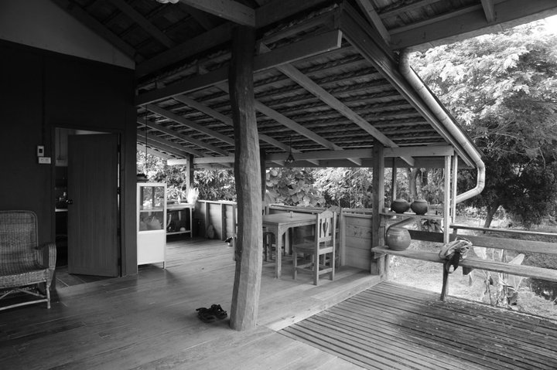 17-27 ตค. 2556 17-27 OCT 2013
โครงการแลกเปลี่ยนศิลปินอาเซียน SE Asian Artists Exchange เทศกาลเอเชียโทเปีย ร่วมกับ Asiatopia Performance Art Festival with หอศิลปริมน่าน, อ.พ.ท. และ Nan Riverside Art Center, DASTA and มูลนิธิฮักเมืองน่าน ศูนย์โจโก้ Hug Nan Foundation, Joko Center
Artists:
- Sinead O’Donnell Ireland
- Danny McCarty Ireland
- Dominic Thorpe Ireland
- Tonya McMullan Ireland
- Brian Connolly Ireland
- Caroline Pugh Ireland
- Yuan Mor’o O Campo The Philippines
- Aliansyah Vhaniago Indonesia
- Arif Ayab Singpore
- Nyan Lin Htet Myanmar
- Boonsong Rodthab Thailand
- Vasan Sitthiket Thailand
- Nopawan Sirivejkul Thailand
- Chumpon Apisuk Thailand
Documentation: Nopawan Sirivejkul Organizer/Facilitators: Chumpon Apisuk Logistic/Hospitality: Chantawipa Apisuk
Program:
Program 1 สัมผัสจิตวิญญาณน่าน/ขี้หมูไม่เหม็น Spiritual/Pig shit doesn’t smell ศูนย์โจ้โก้, เยี่ยมบ่อเกลือ, พบปะกันที่ศูนย์ศิลปริมน่าน Joko-Center, Bo Kluer and Nan Riverside Art Center Program 2 อนาคต ที่สัมผัสได้ ทำงานศิลปะกับชุมชน โดย อพท. Sites for Future Possibility, Interact with communities by DASTA Program 3 แบ่งปัน แรงบันดาลใจ/เปิดงานแลกเปลี่ยน บ้านน้ำครก Sharing/Inspiring / exchange reception at Baan Namkrog เฮือนแม่คำแปง บ้านน้ำครกใหม่ อ. เมือง จ.น่าน Mae Kumpaeng House, Baan Namkrog Mai
เฮือนแม่คําแปง Mae Kumpaeng House
Photo by Jamikorn Saengsiri
บ้านพิพิธภัณฑ์สามัญชน An ordinary people’s museum ศูนย์แลกเปลี่ยนศิลปวัฒนธรรมนานาชาติ A Center for International Artists Exchange

โครงการแลกเปลี่ยนศิลปินนานาชาติ-อาเซียน SE Asian Artists Exchange
17-27 ตค. 2555 17-27 OCT 2013

